УРОК 102
Тема: Производные и непроизводные союзы

Тип урока: урок открытия нового знания.

Цели как деятельность учеников:
М/п: извлекать, перерабатывать и преобразовывать информацию из одной формы в другую (в схему, таблицу, ключевые слова), анализировать, сравнивать, обобщать, делать выводы.
6ЛР: различать непроизводные и производные союзы, отличать производные союзы от омонимичных сочетаний (местоимений с предлогами, частицами, наречий с частицами), классифицировать союзы по строению, значению и происхождению, находить производные союзы в тексте.

Этапы урока | Ход урока | Формирование УУД и технология оценивания, духовно-нравственное воспитание
I. Оргмомент. | Приветствие. Проверка готовности к уроку. Выявление отсутствующих.
II. Самодиктант с элементами проверки домашнего задания. | - Составьте и запишите три предложения:  - Простое предложение с однородными членами, связанными сочинительными союзами.  - Сложносочинённое предложение.  - Сложноподчинённое предложение.  - Какие союзы вы использовали? Какими они являются по структуре?  - Приведите примеры сложносочинённого и сложноподчинённого предложения из домашнего упр. 374. Назовите союзы в них.  - Почему слово впечатление помещено в рамке? Подберите и запишите однокоренные слова. Подчеркните орфограммы.  - Как думаете, с каким словом по происхождению оно связано? (Со словом печать.)  Этимологическая справка.  Иногда один язык не просто заимствует из другого какое-нибудь слово, а переводит чужое слово, точно, по частям, повторяя его строение. Такие переводы называются к а л ь к а м и. Так, по образцу французского «impression» (где «im» – «в», «pression» – «печатание») писатель Н. Карамзин на рубеже XVIII и XIX веков создал новое русское слово впечатление (то есть как бы «выдавливание в душе при помощи печати»).  (Л. Успенский. Этимологический словарь школьника) | Познавательные УУД  1. Анализировать, сравнивать, обобщать.  2. Владеть разными видами аудирования (ознакомительного, выборочного).  3. Подводить факты под понятия.  Коммуникативные УУД  1. Владеть различными видами монолога и диалога.  2. Адекватно использовать речевые средства для решения учебных задач.
III. Введение в тему с постановкой проблемы урока. | На доске ключевые слова урока: союзы, производные, непроизводные.  - Знакомы ли вам эти понятия? В чём отличие?  - Сформулируйте на основе ключевых слов цель и план урока.  - Различать производные и непроизводные союзы. Примерный план урока.  - Что такое производные и непроизводные союзы?  - От каких слов образуются производные союзы?  - Как пишутся производные союзы?  - Использование производных и непроизводных союзов в тексте. | Регулятивные УУД  1. Высказывать предположения на основе наблюдений.  2. Формулировать проблему урока.
IV. Решение проблемы. | - Наблюдение по материалам упр. 375.  Сравнение производных союзов и сочетаний, от которых они образованы, по предложенному в упражнении материалу.  - Уточните, из каких компонентов образованы союзы потому что, оттого что. (Предлоги (по, от), местоимение то (формы тому, того) и союз что.)  Учитель может показать разницу между производными союзами и омонимичными сочетаниями местоимений с предлогами на следующих примерах.  - Запишите предложения.  Не за то волка бьют, что сер, а за то, что овцу съел.  Количество учеников не увеличилось, зато улучшилось качество их подготовки.  - Найдите сходные в звучании слова. (За то, зато.)  - В каком случае перед вами союз, а в каком – омонимичное сочетание?  - Как вы это определили? (Союз зато можно заменить союзом но, а местоимение то – другим словом, например, за угрозу, вред, что-то опасное и т.д.)  - Сформулируйте, что такое производные союзы. Сравните свой вывод с текстом в рамке.  2. Теория.  Чтение текста в рамке (рубрика «Теория»).  - Определите, как образовался союз также.  - Как бы вы продолжили запись в скобках – и т.п.? (Наречий с частицами.)  3. Представьте информацию в рамке в виде схемы.  Ученики сначала самостоятельно составляют схемы, затем сравнивают с материалом предметного диска и дополняют схему в указанных местах. (См. материал предметного диска: интерактивную схему «Производные союзы» к § 52.)  Дополните схему.  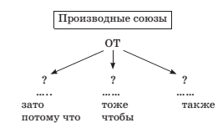  По гиперссылке. Проверьте себя.  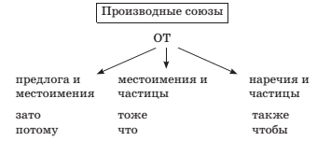  4. Систематизация изученного материала.  - Какой информацией можно продолжить текст в рамке? (Какие союзы называются непроизводными?)  Продолжение работы над таблицей. Учителю следует опираться на материал предметного диска – таблицу «Классификация союзов» к § 52.  – Дополните таблицу новой группой союзов.  Классификация союзов  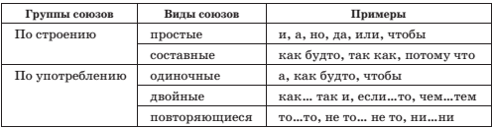  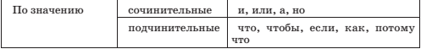  По гиперссылке. Проверьте себя.  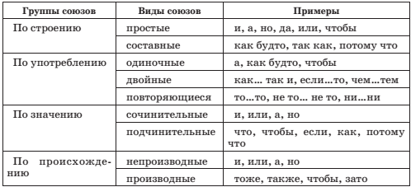 | Регулятивные УУД  1. Искать пути решения проблемы.  2. Осуществлять познавательную и личностную рефлексию.  Познавательные УУД  1. Выделять главное, свёртывать информацию до ключевых слов.  2. Владеть технологией продуктивного чтения.  3. Анализировать, сравнивать, делать выводы, устанавливать закономерности.  4. Преобразовывать информацию из одной формы в другую, соотносить информацию, представленную в разных формах (схема, таблица, текст).  Коммуникативные УУД  1. Аргументировать, строить связное монологическое высказывание.  2. Выступать с небольшими сообщениями в учебно-научном стиле.
V. Развитие учебно-языковых и речевых умений. | Упр. 376 – развивается умение различать производные и непроизводные союзы, группировать союзы по происхождению.  П Задание может быть усложнено: разделить союзы на 4 группы: сначала по значению (сочинительный или подчинительный), затем по происхождению (производный или непроизводный).  Выполняется в парах. Проверка коллективная.  Упр. 377 – развивается умение находить союзы в предложении, определять их вид по происхождению и значению.  Выполняется с комментированием под руководством учителя.  Методическая рекомендация. Учителю следует обратить внимание на союз также (предложения 3, 5). Этот союз относится к сочинительным, подобен союзу и, имеет значение тождества и может находиться после другого союза (а) или в середине предложения.  В последнем предложении встречается двойной союз не только …, но и. Учителю следует сообщить, что запятая ставится только перед второй частью двойного союза (аналогично так…, как и, не столько…, сколько и др.). | Познавательные УУД  1. Анализировать, сравнивать, группировать по заданным параметрам.  2. Производить отбор и систематизацию материала.  3. Устанавливать причинно-следственные связи, строить доказательства.  Коммуникативные УУД  1. Строить связное монологическое высказывание.  2. Осуществлять взаимодействие в ходе учебной деятельности (работать в парах).
VI. Итог урока. | - Посмотрите на план урока. Всё ли удалось выполнить?  - Что ещё предстоит сделать?  - Что повторили на уроке?  Задание по упр. 378 – записать союзы по следующим характеристикам:  - простой, подчинительный, непроизводный;  - простой, сочинительный, непроизводный;  - составной, подчинительный, производный;  - простой, подчинительный, производный.  – Оцените свою работу на уроке (по желанию, т.к. изучался новый материал).  – По каким критериям будете оценивать себя? | Регулятивные УУД  1. Соотносить цели и результаты своей деятельности.  2. Вырабатывать критерии оценки и определять степень успешности работы.  ТОУУ
VII. Домашнее задание. | 1. Н Упр. 379.  2. П Подобрать задание для языковой разминки.

